

SHANGHAI JIAO TONG UNIVERSITY

复杂动力系统设计与实践项目设计报告



项目名称： 火灾火源探测小车

学生姓名: 吴星泽 焦光磊 徐力

王世年 衣峰

指导教师: 晋欣桥

学院 (系): 机械与动力工程学院

目录

1 简介 1

1.1 项目背景 1

1.2 项目目标 2

2 团队和项目管理 2

2.1 项目预算和采购信息 2

2.2 项目管理 2

2.3 风险管理 4

3 需求评估与质量分析 5

4 详细设计 6

4.1 工程分析 6

4.1.1 电源管理 6

4.1.2 电机驱动 7

4.1.3 超声波模块 8

4.1.4 红外避障模块 8

4.1.5 GPS模块 8

4.1.6 红外成像模块 9

4.2 材料选择 10

4.3 红外热成像设计计算 12

4.3.1 温度场计算 12

4.3.2 目标距离与角度对红外热成像仪测温精度影响分析 12

4.3.3 红外热成像探测距离的计算 14

4.4 加工件总装图纸 14

4.5 逻辑电路图 16

4.6 核心功能调试 17

4.6.1 定位功能 17

4.6.2 火源识别 18

4.7 控制编程 19

5 结论 22

6 参考文献 22

# 简介

## 项目背景

一直以来，无论是在我国，还是在世界范围内，森林火灾频发，森林起火的主要方式是地表热源点将森林可燃物、火源和火险天气集合在一起的综合作用所导致，在此点源的基础上进一步蔓延，形成火灾。目前主要的应对手段是人工扑灭火线，耗时耗力，且事故频发。

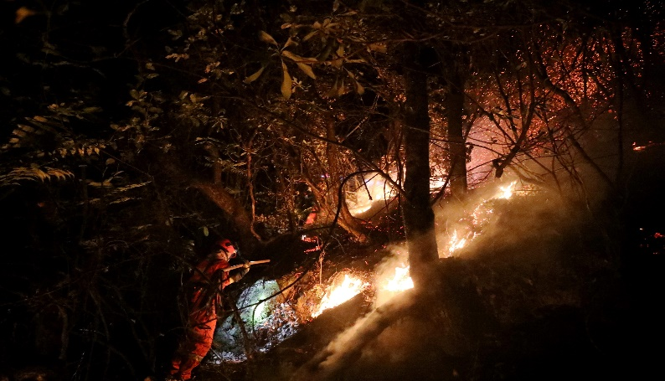而另一方面，建筑起火一样频发，相较于森林火灾，建筑着火，有着燃烧迅速、火场情况更加复杂等特点。目前的救援方法除了外部扑救之外，往往还要消防员深入火灾内部施救，不确定的环境，以及燃烧爆炸的复杂性，使众多消防员命陷其中。

图 1‑1 建筑内发生火灾照片

2014年6月22日中午，内蒙古自治区大兴安岭北部原始林区发生火灾，发现10多处火点。其中大的1亩以上，小的也有半亩，散布在森林腹地，起火原因尚不明确。由于地被物厚，且多分布油脂较大的马尾松、落叶松和桦树，地表还有大量的石塘林，扑打和清理的难度都很大。2018年12月28日19时30分，江苏省启东市寅阳镇一箱包制造厂发生火灾，由于发现及时，扑救得当，未造成严重后果。经专家勘察发现存在多个起火点。最早起火为厂房内中间起火点，同时证明厂房北侧起火点为飞火所致。

|  |  |
| --- | --- |
|  |  |

图 1‑2 森林火灾事件图片

## 项目目标

项目将设计制造火灾火源探测小车，小车主要组成部分包括车座、云台、电机、超声波模块、红外避障模块、GPS模块、红外成像模块等。其中车的外壳将进行防火设计。小车运动采用树莓派控制，通过编程实现以下重要功能：

* 通过红外热成像模块寻找火源点
* 通过GPS模块，用算法在地图上进行火源点的标识
* 通过热成像模块可同时寻找多个火源点，并将其在地图上一一标识。
* 利用该小车可有效预防多点起火带来的安全以及财产问题。

# 团队和项目管理

## 项目预算和采购信息

火灾火源探测小车项目预算包括：

已购清单（1840元）：

* 小车运动系统及超声波传感器：486.29
* 红外测温点阵传感器：410
* GPS模块：171
* 树莓派控制系统：771.5

未购预算（3000元）：

* 车辆运动系统改进：1000
* 车体强化与改进：1000
* 其他加工费：1000

## 项目管理

本项目的各项任务的时间安排如图2‑1所示。需要完成的任务主要分为：小车实物装配、运动控制算法的开发、各类模块的调试以及最后的改进和项目验收。该项目的采购任务已基本完成，根据所采购的实物的实际参数，装置模型的尺寸、结构以及重量等已大致确定，接下来小组成员将在组装完小车的基础上，利用树莓派进行各模块的调试和改进，实现小车的避障、定位、通讯、运动等控制；随后进行运动控制的编程，利用红外成像模块形成的热图像进行火源探测，还将考虑环境因素以及多火源情况对程序的影响。



图 2‑1 项目甘特图

各模块的硬件也已经采购完毕，运动控制算法的开发将在硬件上继续进行开发和调试，与此同时部分组员也将开始搭建实物框架，预计各模块学习和调试调试在7月18日左右完成。运动红外热成像的算法将于8月1日左右完成编写。车辆与8月15日左右完成调试。完成调试后，实物框架和运动控制系统将会结合并进行总体测试，预计在8月15日对装置进行预验收。然后根据测试结果对装置进行改进，最后达到装置能够正常运作的目标，同时完成外观的优化，最后在9月12日完成装置的最终验收并进行展示。

本项目各个组员的分工安排如图2‑2所示



图 2‑2 组员分工图

## 风险管理

风险因素包括技术风险、加工风险、进度风险或财务风险等，针对该项目可能存在的风险因素，小组进行了讨论。讨论总结出的风险因素以及处理方式如表 2‑1所示。

表 2‑1 风险管理表

|  |  |  |  |
| --- | --- | --- | --- |
| **风险** | **水平** | **应对措施** | **补救策略** |
| 无法实现预期的控制效果 | 中等 | - 在进行调试和装配的过程中及时检验项目的功能 | - 在时间表中为该特定任务增加时间  - 需要额外的预算 |
| 计划延迟 | 高 | - 跟踪项目进度 | - 重新分配资源或人员 |
| 项目不能按预期运行 | 低 | - 提前测试并增加频率 | - 供替代选择的设计  - 不同的材料，技术等 |
| 装置无法识别多火源情况 | 中等 | - 编程多次检验，确保原理正确 | - 备用部件进行重新装配  - 设置额外的时间 |
| 编程不能按预期研发 | 低 | - 提前了解相关程序开发技术 | - 增加编程人手，或请外援 |

# 需求评估与质量分析

随着全球气温不断升高，火灾尤其是森林火灾发生的频率不断上升的趋势，为确保资源和人员的安全，提高火灾的应急救灾能力，消防部门对火源探测器的需求将日益迫切。在火源探测和救火作业时，由于火灾现场环境复杂且非常危险，采用探测小车可进行火源探测以及早期火灾预防等工作，不仅节约了成本，提高了工作效率，还能有效解决人员安全风险等问题。

但由于火源探测小车通用性差、精度低等因素，只能在特定的环境下完成特定任务。除此之外，其系统的稳定性核执行复杂任务的性能还有许多需要完善的地方，例如减少火焰对小车的侵蚀和远程通信的影响等等；加强驱动机构以实现在山地前进后退转弯等自动运动方式；保持远程通信实时性和具体定位功能等等。

根据市场需求，本项目将设计出一款火源探测小车，可以在人员远程操控的情况下就能完成森林等地多火源探测的工作，并且能够实现自动避障、GPS定位、蓝牙通信等功能。

# 详细设计

## 工程分析

根据上述对于火灾火源探测小车的需求以及对于项目展开的初步规划，对具体的工程条件及工程问题通过计算给出相关的设计要求及选材校核，从而完成目标的完整设计。

对于火灾火源探测小车的工程分析主要分为几个部分：首先，根据小车预期实现的功能选择合适的模块，包括电源供电、电机驱动、避障功能、红外热成像、GPS定位功能。需要选择适合本项目，同时兼顾经济性和工程性的功能模块。 此外，采取合适的方法对小车核心功能进行调试，确保采用的各个模块可以适应小车，具有预期的功能。

### 电源管理

由于火源探测小车处于长时间作业中，需要采取电源容量大、可以充电的电源。电源要求如下：

（1）体积适中，方便小车模块、线路排布，便于根据实际的需求布置设备和仪器，适应小车重量；

（2）经济性好，可以充电，输出电压和树莓派匹配；

（3）在满足各项之别的情况下尽量减轻重量。

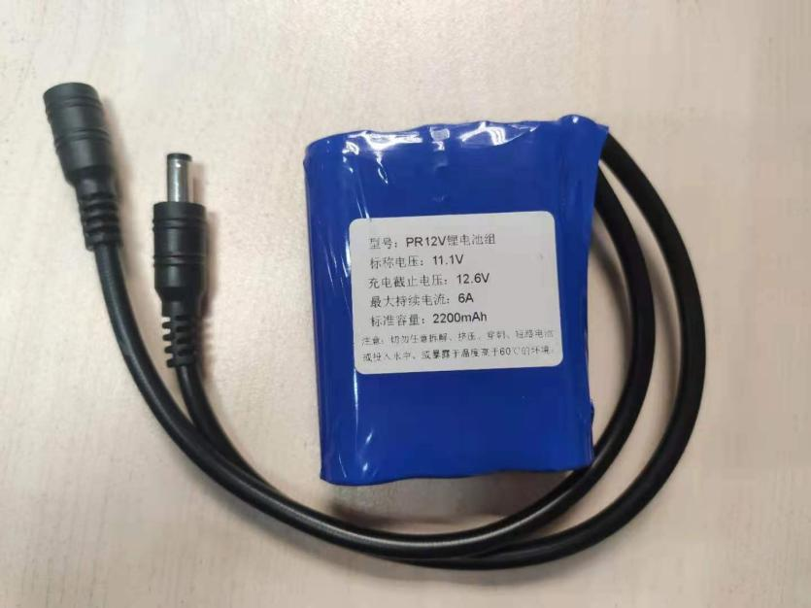考虑上述标准及实际运行环境，采用PR12V锂电池组作为电源，LM2596S作为电源控制芯片，详见下图4-1。

图 4‑1 PR12V锂电池组（具有充电接口）

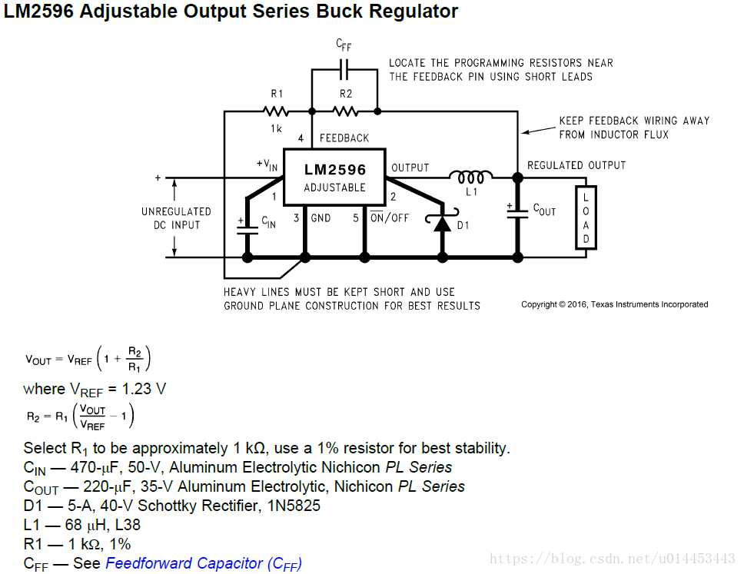

图 4‑2 LM2596S电源控制芯片原理图

### 电机驱动

电机对于火源探测小车的运动至关重要，其为小车提供动力，以保证小车四个轮子能被驱动，对于电机的选择有如下要求：

（1）经济性合理；

（2）电机足够驱动小车；

（3）驱动模块为双驱动；

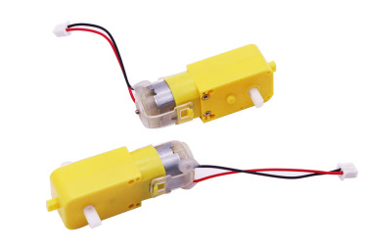（4）具有良好的机械加工性能。

图 4‑3 采用的电机图片

根据上述指标选择TB6612驱动模块，为双驱动，也就是可以驱动两个电机。节省了成本，并且方便小车组装。

### 超声波模块

超声波模块是利用超声波的特性检测距离的传感器，其带有两个超声波探头，分别作为发射和接收超声波。其测量的范围是0-500cm。考虑到火源探测小车工作的环境，利用超声波模块进行避障确保了小车在前进过程中的顺畅，避免了小车的危险。本项目在同时考虑经济性和探测精度的基础下，采用ultraseonic超声波避障模块，最高精度可达到0.3cm，最大探测距离为500cm。

表 4‑1 超声波模块属性

|  |  |
| --- | --- |
| 使用电压 | DC5V |
| 静态电流 | 小于2mA |
| 输出高电平 | 5V |
| 输出低电平 | 0V |
| 感应角度 | 不大于15度 |
| 探测距离 | 500cm |
| 高精度 | 可达0.3cm |
| 产品尺寸 | 54*47mm |

### 红外避障模块

该传感器具有一对红外发射管与接收管，发射管发射一定频率的红外线在一定的范围内，如果没有障碍物，发射出去的红外线，会因传播的距离越来越远而逐渐减弱，最后消失。如果前方有障碍物，红外线反射回来后会被接收管所接收。我们通过检测相关引脚的电平状态，让小车做出相应的动作。

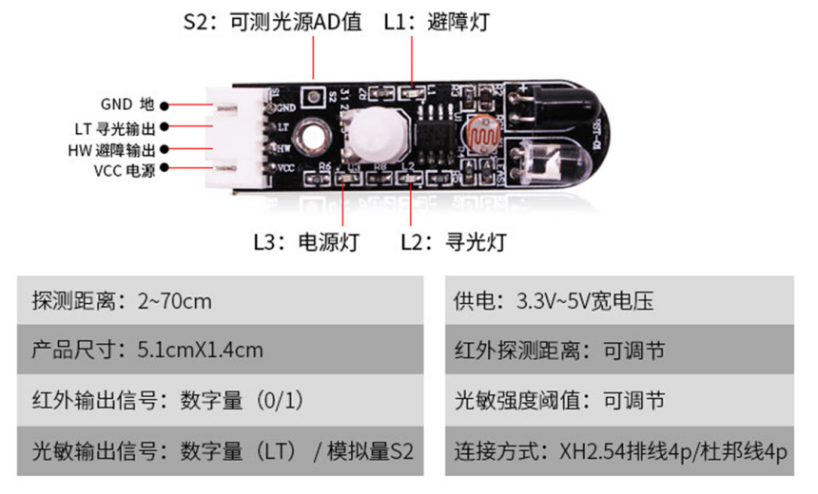

图 4‑4 红外避障模块示意图

此模块作为超声波模块避障的补充。

### GPS模块

由于火源探测小车目标设定为野外（森林）工作，所以必须具有定位功能告知操作人员火源发生的地点，以便在火灾早期及时开展消防灭火措施。

GPS模块串口调试流程：

* 模块的串口选择到A（黄色跳冒），通过USB口与L76X进行通信。
* 连接接天线，插上USB线，再连接到电脑。如图所示。连接之后，电源指示灯（PWR）长亮。
* 将天线的另一端放到可以看的到天的地方。
* 等待 1S 左右， TXD指示灯开始闪烁，表明有数据传输

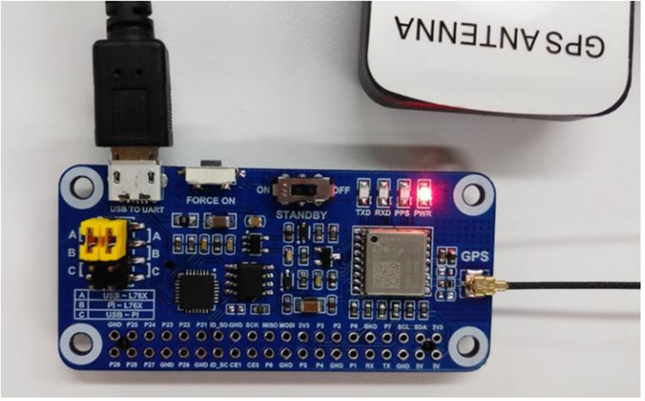

图 4‑5 L76X GPS HAT模块图片

### 红外成像模块

红外成像模块可以时刻测得小车面向的红外温度图像，根据图像中颜色的分布，寻找到火源的方向随后调整运动方向，在实际设置中还需考虑以下因素：

（1）避障功能对小车循迹的干扰。

（2）环境因素对小车循迹的影响，根据环境实现路径规划。

（3）多火源情况下，探测优先度的设置，根据成像图形所得的温度大小决定探测优先度。

（4）寻源成功后小车的动作及时调整。

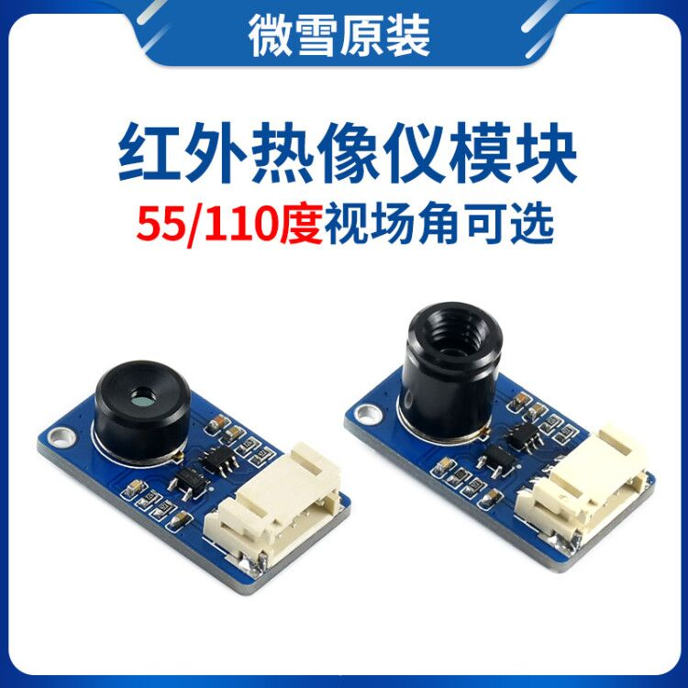

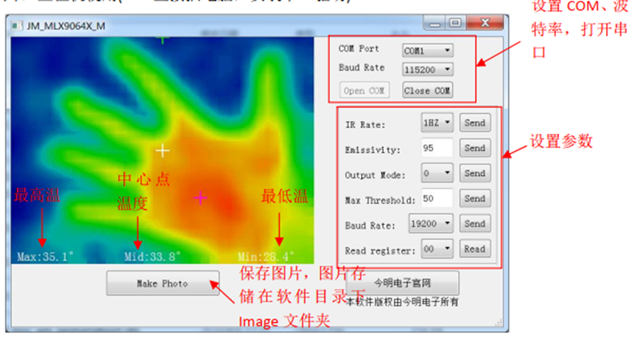图 4‑6 JM_MLX90640_M 模块

图 4‑7 串口调试步骤

## 材料选择

结合上一小节的工程分析结果，同时考虑到项目的经费，对需要打印的外框架等材料进行了调研，最后获得的各材料见下表：

表 4‑2 主要零件材料表

|  |  |  |  |  |  |
| --- | --- | --- | --- | --- | --- |
| **零部件型号规格表** | | | | | |
| **零部件** | | **数量** | **型号** | **规格** | **材料** |
| **控制系统** | **树莓派** | **1** | **树莓派4B+** | **16GB** |  |
| **树莓派散热器** | **1** |  |  | **铜** |
| **扩展板** | **1** | **BST-4WD** | **v4.0** |  |
| **蓝牙模块** | **1** | **zs-040** | **4.0** |  |
| **电池** | **2** | **PR12** | **12V** | **锂电池** |
| **车体结构** | **铝合金车底板** | **1** |  |  | **铝合金** |
| **车体上层扩展板** | **1** |  |  | **亚克力板** |
| **轮胎** | **4** |  |  | **橡胶** |
| **直流减速电机** | **4** | **GM12-N20VA** |  |  |
| **电机固定支架** | **4** |  |  | **碳钢** |
| **螺丝螺母** | **N** | **M3/M2.5/M2** | **6/8/10mm** | **铜、碳钢** |
| **车体外壳** | **1** |  |  | **亚克力板** |
| **外设部件** | **防火涂层** |  |  |  | **防火硅胶涂料** |
| **云台** | **2** |  |  | **亚克力板** |
| **电机风扇** | **1** |  |  | **塑料** |
| **广角摄像机** | **1** | **ZEROWH** | **500W像素** |  |
| **舵机** | **3** | **TS-90A** | **9g** |  |
| **蜂鸣器** | **1** | **YB-MVR02** | **ver1.0** |  |
| **传感器** | **超声波避障模块** | **1** | **ultraseonic** | **500cm** |  |
| **GPS模块** | **1** | **L76X GPS HAT** | **<2.5mCEP** |  |
| **烟雾传感器** | **1** | **MQ-2** |  |  |
| **火焰传感器** | **4** | **sensor-serious** |  |  |
| **红外测温点阵传感器** | **1** | **JM_MLX90640_M** | **32x24** |  |

## 红外热成像设计计算

### 温度场计算

热量的变化与温度的变化密切相关，热量总是从温度高的地方向温度低的地方传递。研究物体内部导热过程对于温度场的分布计算至关重要。

物体的微分体积为，在dt时间域内dv体积（空间域上）的物体的热量平衡条件为：。dQ为升温所需的热量，dQ1等于传入的热量，dQ2为内部的热量。那么，热传导的基本方程式为：

代表热扩散率

如果温度场中在同一时刻下，有相同温度的点，那么这些点组成的面就叫等温面。沿等温面的任何方向上，必有温度变化，也就是热量传递。两相邻等温面的温度差与其间的垂直距离之比的极限则称为温度梯度，数学表达式为：

式中，即是t+与t之差，为垂直距离。温度梯度是有方向的，其方向垂直于等温面，而正方向则是沿温度增加的方向，如图1所示。

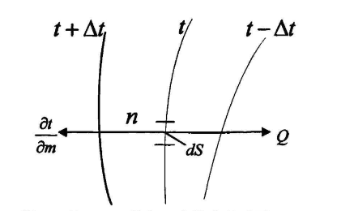

图4-8 傅里叶定律与温度梯度关系图

### 目标距离与角度对红外热成像仪测温精度影响分析

在不考虑大气透射率及辐射传输损耗的情况下，对于点源来说，点源目标产生的辐照度与距离的平方成反比．因为虽然点源目标辐射强度没变，但随着距离的增加，点源对热像仪所形成的张角减小了，如图所示。。

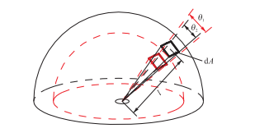

图4-9 点源目标的辐射照度与距离的关系

设点源的辐射强度为I，它与热像仪探测器上某点处面积元dA的距离为l，则点源在探测器面某点处产生的辐射照度为

当热像仪与点源之间成θ夹角时有：

热成像仪输出灰度值随距离的平方成反比，测量温度随距离增加成反比，测量温度随距离增加降低明显。

对于面源目标来说，设小面源的面积为，辐射量都为L，则被照射面积为，相距为l，法线与l的夹角分别为，则小面源的辐射强度为

小面源产生的辐射亮度为

此时红外热像仪瞬时视场为探测器像元尺寸p与成像系统焦距 f的比值，如图3所示。l为面源到热像仪的距离，q为热像仪瞬时视场在l处可视面的边长。

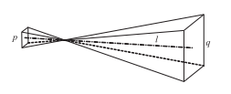

图4-10 面源目标瞬时视场在距离l处可视面积

热像仪最小空间张角对应的目标可视面积为

当q小于面源边长时，为定值，则红外热成像仪接收到的表面辐射照度Eλ与热像仪和目标之间的距离l无关。即当目标源与红外热像仪在同一平面上没有夹角，且辐射源能充满测量系统瞬时视场时，距离的改变对红外热像仪测温结果没有影响。

### 红外热成像探测距离的计算

红外热成像仪是用光学镜头来收集被测物体的热辐射能量的，故此探测距离会受镜头视场角和热成像像素分辨率有关。

本次选用MLX90640，其成像分辨率为32*24，视场角为55度，则每相邻两条激光线的夹角为55/23=2.3913°发散出去。随着距离的增长，两条激光线的间距会变大，当被测物体足够小时，有可能处于两条激光线之间未被探测到。

当成像仪的像素数量和视场角一定时，它的有效探测距离就与被测物体的大小有关。

式中S为探测距离，D为被测物体的尺寸，为相邻探测线之间的夹角。

如，被测物体尺寸为0.5米，线夹角为2.3913°，则理论上的最远探测距离为：

## 加工件总装图纸

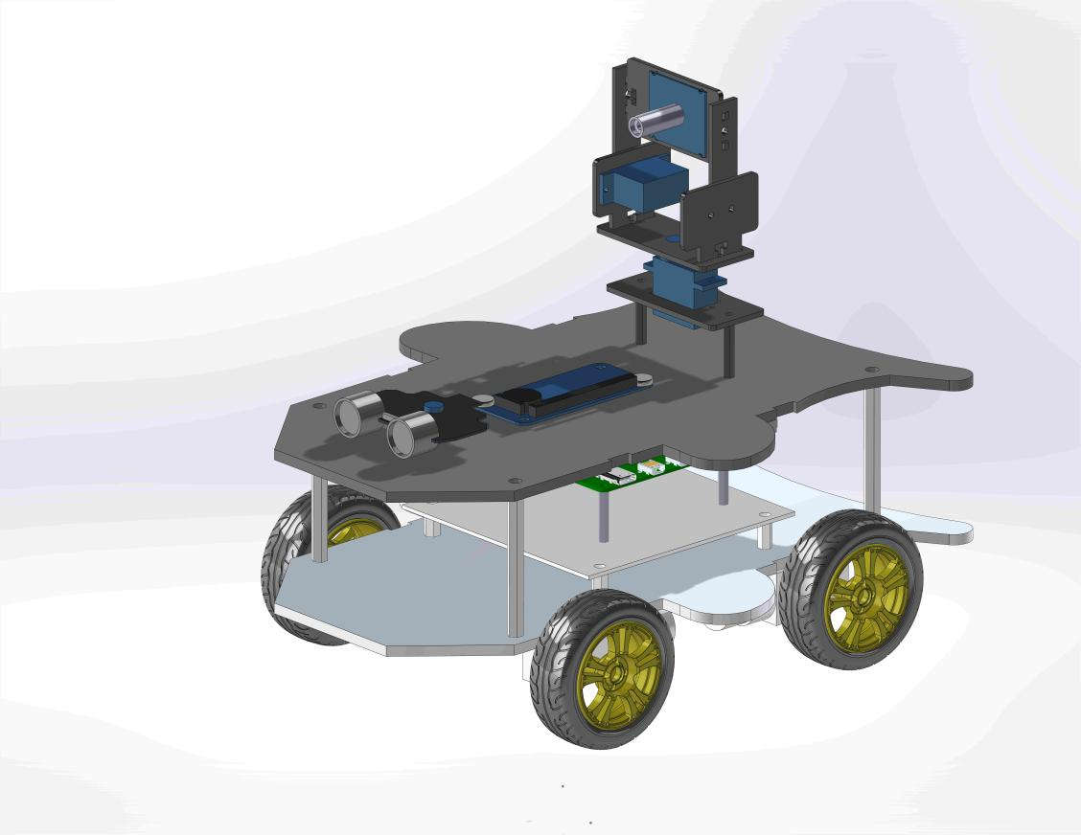

图4-11 加工件装配图

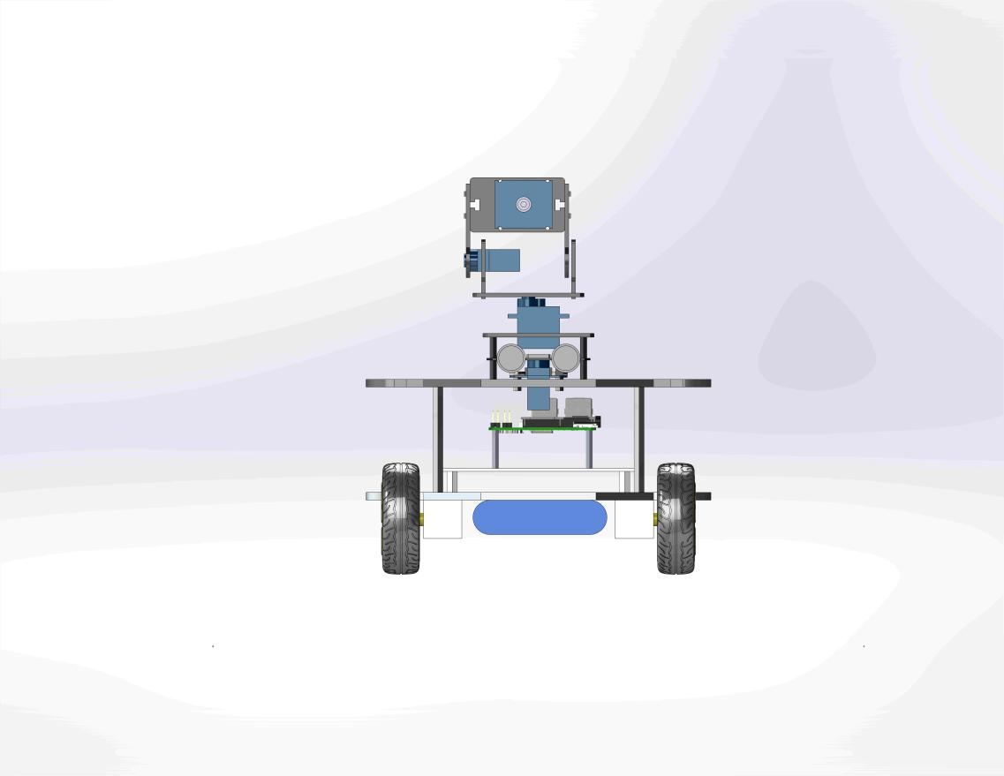

图4-12 装配正视图

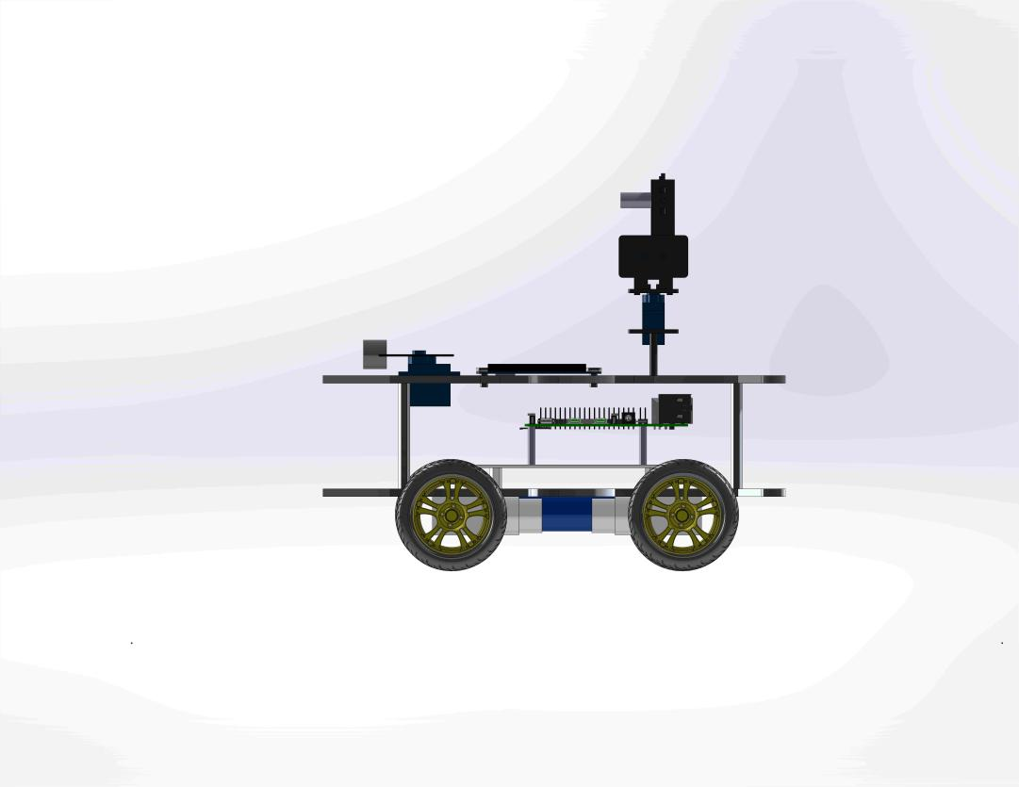

图4-13 装配侧视图

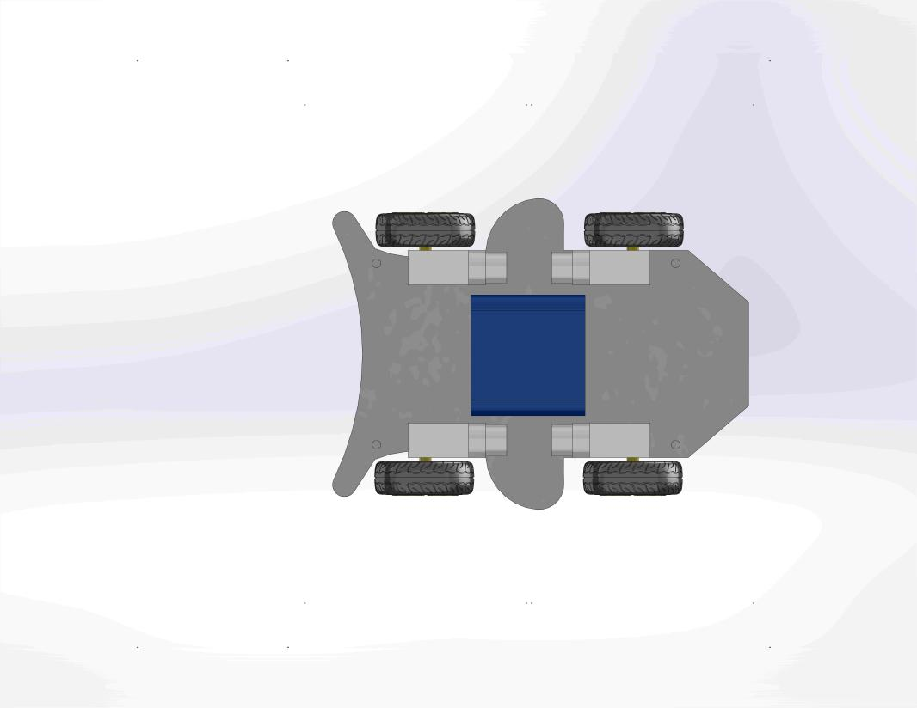

图4-14 小车底板电机装配图

## 逻辑电路图

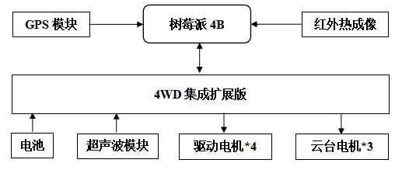

图4-15 逻辑电路概念图

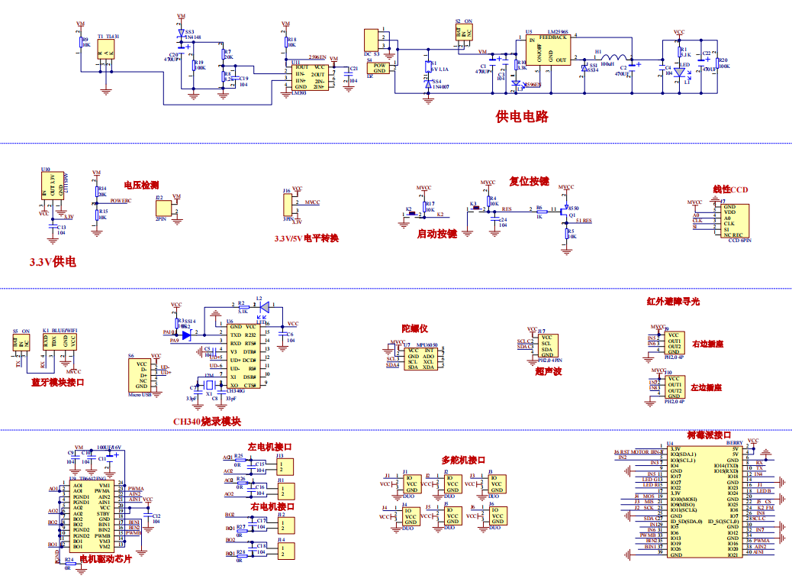

图4-16 模块逻辑电路图

## 核心功能调试

### 定位功能

根据GPS在PC端输出的原始数据，在其中可以获得定位点的经纬度，如图4-8所示。

|  |  |
| --- | --- |
|  |  |

图 4‑17 PC端接受的GPS原始数据及其意义

但是该经纬度并不是实际的经纬度值，需要根据转换公式进行转换（以图4-8中数据为例）：

1. N（北纬） 3101.5979  
（1）  3101.5979 ÷ 100 = 31.015979（取整）= 31  
（2）  015979 ÷ 60 = 0266.3  
得到以度形式的纬度坐标为 N 31.02663°  
2. E（东经） 12126.0120  
（1） 12126.0120 ÷100 = 121.260120 （取整）= 121  
（2） 260120÷60 = 4335.3  
得到以度形式的经度坐标为 E 121.43353°

将最终所得经纬度在百度地图或谷歌地图上查询，可以判断定位效果是否准确。

### 火源识别

根据红外成像模块测得的热成像图，采取以下步骤：

* 红外热成像摄像头随舵机旋转，查找多点火源（热源）
* 摄像头舵机转向，将火源对准热成像的中心位置
* 调整小车运动方向，同时保证热成像摄像头对准热源中心
* 高于环境温度一定值的点暂定为火源，随着距离接近，中心温度上升，判断为火源，反之，标定其不为火源。

## 控制编程

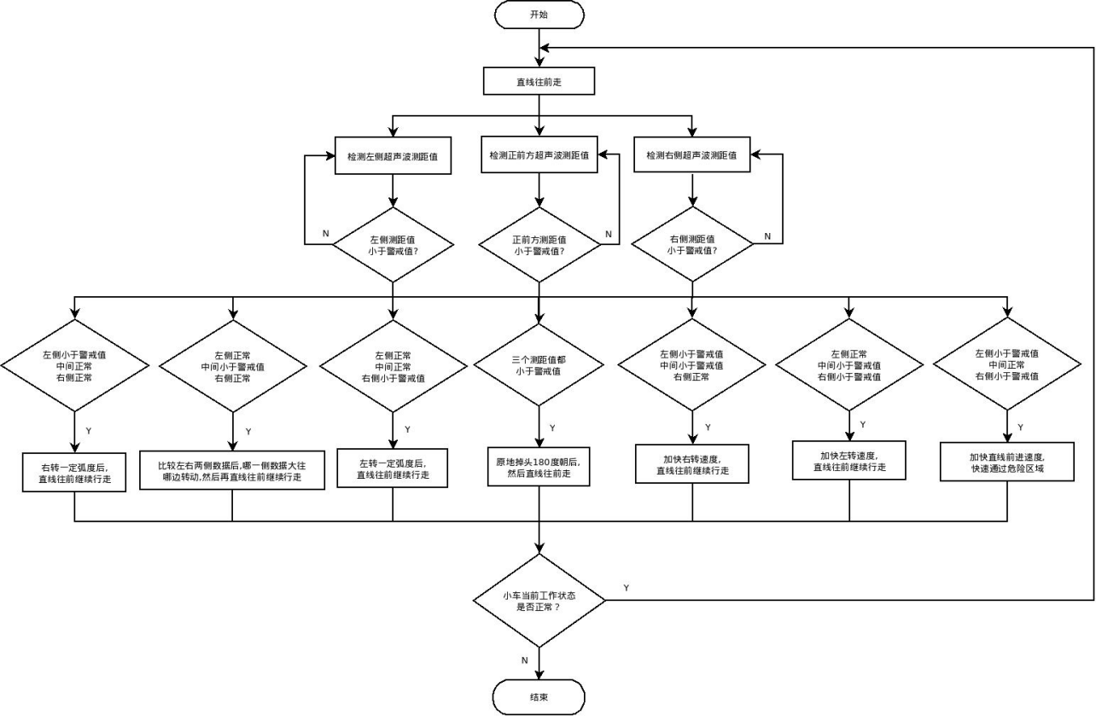

**图 4-18 子流程1-超声波云台避障流程图**



**图 4-19 子流程2-火源标定运动轨迹算法流程图（未知场景）**



**图 4-20 子流程3-火源标定运动轨迹算法流程图（已知场景）**



**图 4-20 火源标定算法总流程图**

# 结论

总体来说，项目制作的火源探测小车将以探测火源作为目的，预计整车重量5kg，长度约为35cm，带有充电电源、电机驱动、避障、自动探测火源、GPS定位以及运动控制功能。目前项目进度良好，各项工作有序推进，后续拟定进行模块功能调试以及代码编写工作。

受限于项目环境、经费以及时间，本次项目设计的探测器仍无法在高温的真实火灾事故中运作，因为这对于制作材料、控制精度等方面有着非常高的要求。同时小车的在多火源的反应时间预计会比较长，针对真实的火灾场景工作效率也不够高。因此本项目以功能实现为主，为后续的火灾火源探测设计提供参考思路。

# 参考文献

[1] 陈曦,刘和剑. 自动巡航森林火灾检测小车的设计[J]. 绿色科技,2016(16)：163-166.

[2] 党勃. 基于图像的火灾探测系统[D]. 西安建筑科技大学,2013.

[3] 郭智鑫,李明坤,蔡雁培,马苗. 基于热感与红外感应的火灾救援路线规划小车[J]. 计算机技术与发展,2020,30(4):130-138.

[4] 许文卓,顾亭,孙浩谛,刘勇. 基于红外循迹的火灾报警小车循迹算法研究[J]. 甘肃科技, 2017,33(4):11-13.

[5] 卜文东,华凯,马草原,白耀武,孙荣琛. 基于红外传感器智能小车的设计[J]. 电子世界, 134-136.

[6] 廖光荣,李慧,包宋建. 火灾险情探测智能小车创意设计及实施[J]. 科技视界, 2017(95):124-125.

[7] 郭玲玲. 火灾探测器现状及其发展趋势[J]. 安防科技, 2010(5):31-34.

[8] 杜建华,张认成. 火灾探测器的研究现状与发展趋势[J]. 消防技术, 2004(7):10-15.

[9] 熊颖. 红外生命探测小车[J]. 数码设计,2018(14).

|  |
| --- |
| 指导教师意见：  指导教师签名：  年 月 日 |
| 答辩小组意见：    答辩组长签名：  年 月 日 |